UBND HUYỆN CẦN GIỜ  PHÒNG GIÁO DỤC VÀ ĐÀO TẠO  Số: 992 /GDĐT  V/v nộp báo cáo dữ liệu ePMIS | CỘNG HÒA XÃ HỘI CHỦ NGHĨA VIỆT NAM  Độc lập - Tự do - Hạnh phúc  Cần Giờ, ngày 11 tháng 7 năm 2017
Kính gửi:
- Hiệu trưởng các trường Mầm non;
- Hiệu trưởng các trường Tiểu học, THCS.

Thực hiện Công văn số 2323/GDĐT-TC ngày 29 tháng 6 năm 2017 của Sở Giáo dục và Đào tạo về nộp báo cáo dữ liệu ePMIS và kế hoạch kiểm tra công tác cập nhật dữ liệu vào chương trình;
Phòng Giáo dục và Đào tạo đề nghị Hiệu trưởng các trường báo cáo một số nội dung như sau:
- Các đơn vị vào phần mềm ePMIS in báo cáo (theo phụ lục đính kèm) có chữ ký, đóng dấu của thủ trưởng đơn vị (Mỗi phụ lục 1 bản).
- Thời gian nộp báo cáo chậm nhất là ngày 17/07/2017 nơi nhận ông Huỳnh Vinh Quang.
Để việc báo cáo dữ liệu kịp thời về Sở Giáo dục và Đào tạo, Phòng Giáo dục và Đào tạo đề nghị thủ trưởng các đơn vị thực hiện nghiêm túc, đúng thời gian quy định.

Nơi nhận:  - Như trên;  - Lãnh đạo Phòng GD&ĐT;  - Chuyên viên CNTT Phòng GD&ĐT;  - Lưu: VT. | KT.TRƯỞNG PHÒNG  PHÓ TRƯỞNG PHÒNG  ( Đã ký tên và đóng dấu)  Trần Thị Hoàng Mai

Phụ lục I
HƯỚNG DẪN BÁO CÁO VÀ NỘP DỮ LIỆU EPMIS
I. Danh sách các biểu mẫu báo cáo:
STT | Biểu mẫu | Tiêu đề báo cáo/Nội dung báo cáo
1 | Phụ lục 01 | Thống kê số liệu phát triển chất lượng cán bộ, viên chức
2 | Phụ lục 03 | Thống kê kết quả đánh giá, xếp loại cán bộ, viên chức
3 | Phụ lục 04 | Báo cáo danh sách viên chức được tuyển dụng theo năm
4 | Phụ lục 06 | Báo cáo số lượng, chất lượng viên chức
5 | Phụ lục 09 | Báo cáo chất lượng Đảng viên
6 | Phụ lục 10 | Thống kê Cán bộ viên chức theo chức danh
7 | Phụ lục 29 | Danh sách cán bộ, giáo viên nghỉ việc  (Từ 01/01/2017 đến 15/06/2017)
8 | Phụ lục 31 | Báo cáo số lượng, chất lượng viên chức
9 | Chỉ số TDI | Chỉ số phát triển Giáo viên ( Phòng Giáo dục và Đào tạo các quận/huyện thực hiện )
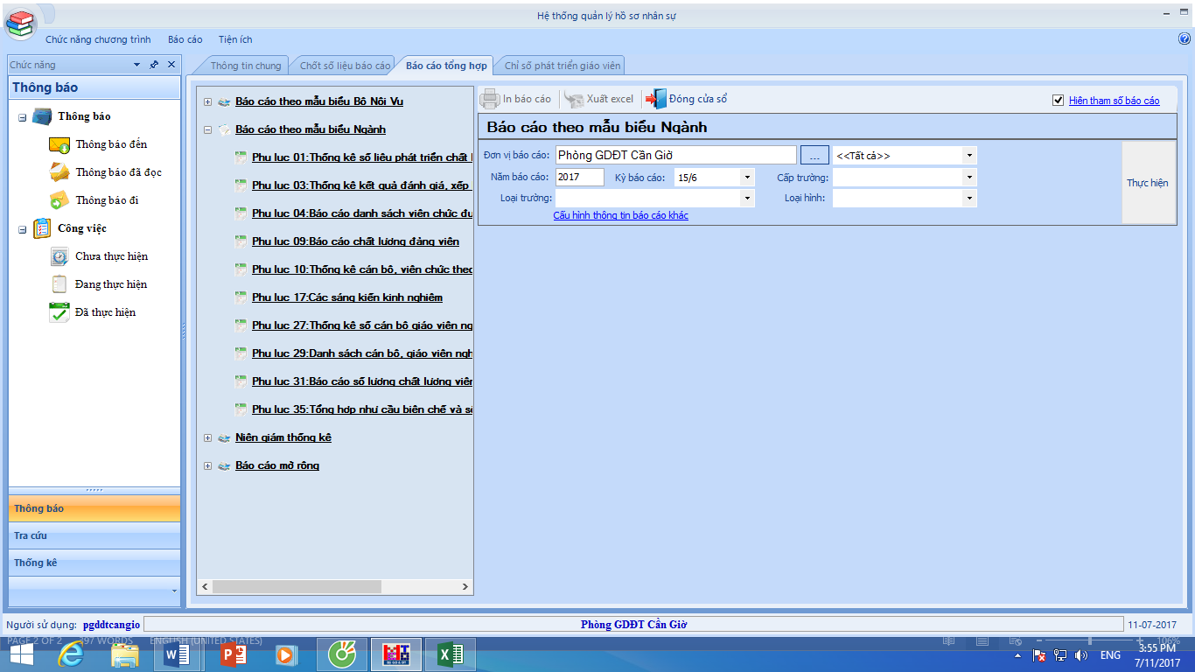
II. Hướng dẫn
- Mở phần mềm ePMIS -→ chọn Báo cáo → chọn Báo cáo tổng hợp
- Chọn Phụ lục cần báo cáo → Bấm Thực hiện
- Chọn chức năng in

